Candidatura ao selo BRONZE
Plano de correção - Website Jornada Acessibilidade 2023 Na direção certa
Outubro/2023
https://amagovpt.github.io/a11yfm/exercicio/corrigido/index.html
Introdução 3
Declaração de Acessibilidade 4
Avaliação Automática 5
Avaliação Manual 5
Lista 10 aspetos funcionais 6
Requisito 1.1. Não conforme 6
Requisito 1.2. – Não conforme 7
Requisito 1.3. – Não conforme 8
Requisito 2.1 – Não conforme 9
Requisito 2.2 – Não conforme 10
Requisito 3.1 – Não conforme 11
Requisito 3.2 – Não conforme 13
Requisito 4.1 – Não conforme 14
Requisito 4.2 – Não conforme 15
Requisito 4.3 – Não conforme 16
Requisito 5.1 – Não conforme 18
Requisito 5.2 – Não conforme 19
Requisito 5.3 – Não conforme 20
Requisito 6.1 – Não conforme 21
Requisito 6.2 – Não conforme 22
Requisito 7.1 – Não conforme 23
Requisito 7.2 – Não conforme 24
Requisito 8.1 – Não conforme 25
Requisito 8.2 – Não conforme 26
Requisito 8.3 – Não conforme 27
Requisito 9.1 – Não conforme 29
Requisito 10.1 – Não conforme 29

Introdução
O sítio Web da Jornada de Acessibilidade e Usabilidade NÃO PASSA os requisitos mínimos do Selo de Usabilidade e Acessibilidade.
Aceita-se que o sítio Web esteja conforme quando cumpre, no mínimo, 75% dos requisitos de cada uma das checklists.

Declaração de Acessibilidade
Informação da avaliação automática
A evidência a colocar na Declaração de Acessibilidade pode simplesmente ser uma hiperligação do website que consta no Observatório ou pela análise feita no Access monitor, para isso é necessário utilizar o método Home+ (página inicial e páginas ligadas a ela) e salvar num ficheiro excel o resultado da análise automática de cada página.
Garantir formato machine-readable da Declaração de Acessibilidade
A Declaração não está no formato “machine-readable" que é produzido pelo Gerador da Declaração.
Submeter novamente o ficheiro da Declaração ao Gerador (https://www.acessibilidade.gov.pt/gerador/), este deve reconhecer a informação e preencher os campos automaticamente.

Avaliação Automática
O validador Access Monitor considera uma página conforme se a pontuação for 10 (escala 1 a 10). Para a atribuição do Selo de Usabilidade e Acessibilidade, aceitamos que as páginas tenham pontuação igual ou superior 9.
Resultados da avaliação automática com Access Monitor
- Amostra de 7 páginas;
- 7 páginas com classificação inferior a 9 (escala de 1 a 10).
Páginas que não ultrapassam o score de 9 pontos
Foram localizadas 4 páginas (57%) na amostra com valores abaixo de 9 pontos:
https://amagovpt.github.io/a11yfm/exercicio/original/agenda.html -7.9
https://amagovpt.github.io/a11yfm/exercicio/original/evento.html - 8.2
https://amagovpt.github.io/a11yfm/exercicio/original/index.html -8.1
https://amagovpt.github.io/a11yfm/exercicio/original/inscricao.html -8.4

Avaliação Manual
NOTA: Deve-se considerar a área pública e privada do site... nesta avaliação.

Lista 10 aspetos funcionais
Para obter o Selo, tem de passar, no mínimo, 75% dos requisitos.

Requisito 1.1. Não conforme
O menu de navegação deve estar estruturado como uma lista de opções.
- Ver requisito 1.1 da lista 10 aspetos
As opções do menu e rodapé não estão estruturadas como lista (elementos <ul> e <li>)
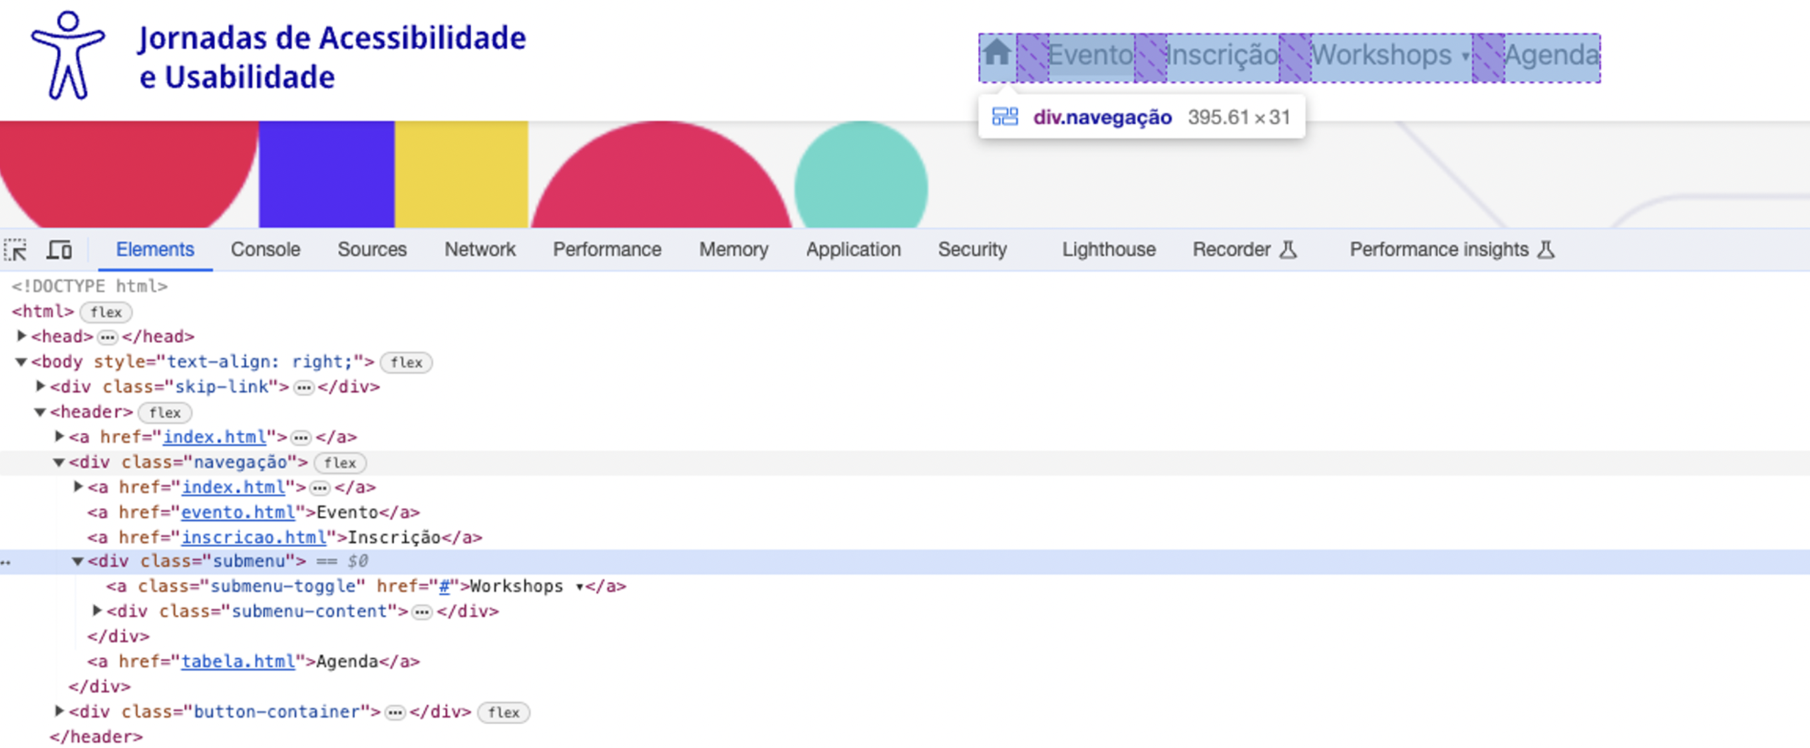
Figura 1- Código HTML do menu sem os elementos <ul> e <li>
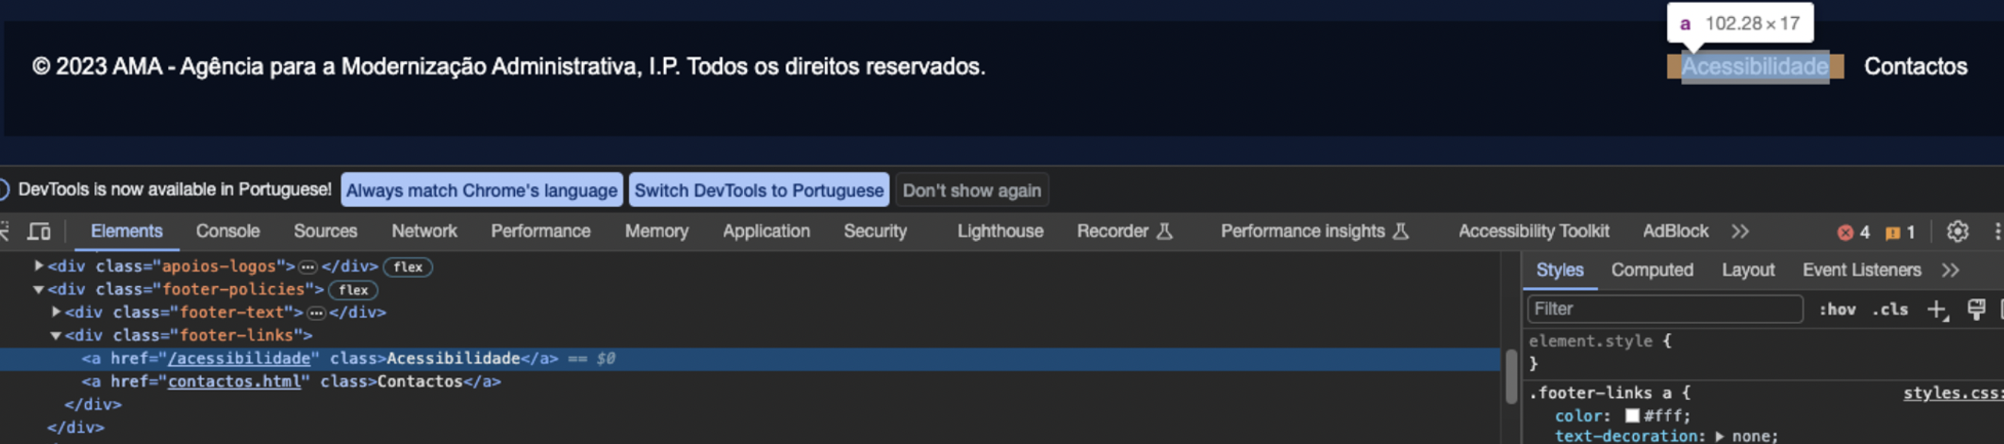
Figura 2 - Código HTML do rodapé sem os elementos <ul> e <li>
Rever a estrutura do menu de navegação e rodapé, de forma a incluir as subopções nas respetivas opções de 1º nível e estruturá-las com elementos <ul><li>.
Uma possível estrutura HTML:
<nav>
<ul>
<li>
<a href="#">
<i aria-label="Ir para a página Inicial"></i>
</a>
</li>
<li><a href="#">Opção 1</a></li>
<li><a href="#">Opção 2</a></li>
<li>
<a href="#" aria-haspopup="true" aria-expanded="false">
Opção 3
<span><img src="../img/icon.svg" alt="Expandir"></span>
</a>
<ul class="#" role="menu">
<li><a href="#l">Subopção A</a></li>
<li><a href="#">Subopção B</a></li>
</ul>
</li>
<li><a href="#">Opção 4</a></li>
</ul>
</nav>

Requisito 1.2. – Não conforme
É possível selecionar as opções e as subopções do menu quer com rato quer com teclado.
- Ver requisito 1.2 da lista 10 aspetos
1.Não é possível navegar com o teclado ou leitores de ecrã nas subopções do menu
No menu de navegação principal, não é possível aceder às subopções com o teclado e leitor de ecrã, apenas com o rato.
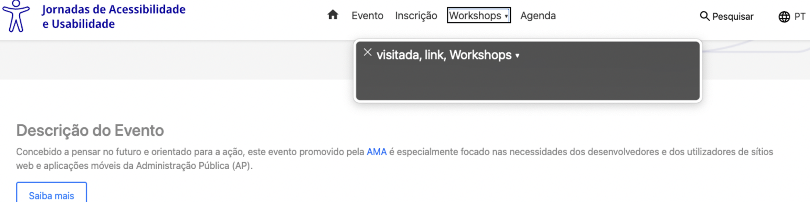
Figura 3 - Leitor de ecrã não tem informação sobre as subopções do menu de navegação principal.
As opções de 1º nível do menu de navegação devem ter:
- Nas páginas interiores, o <h1> deve estar atribuído ao título principal de cada página
- o atributo ARIA aria-expanded para as tecnologias de apoio identificarem que existem subopções e quando o menu está colapsado (aria-expanded=“false”) ou expandido (aria-expanded=“true”).
- o atributo ARIA **aria-current** para as tecnologias de apoio identificarem estruturalmente em qual das opções do menu é que o utilizador se encontra.
- As opções de 1º nível do menu devem estar colapsadas até o utilizador escolher aceder às subopções com a tecla “ENTER”.

Requisito 1.3. – Não conforme
As imagem-link, caso existam no menu, devem ter o correspondente equivalente alternativo em texto.
- Ver requisito 1.3 da lista 10 aspetos
1.As imagens-link do menu principal não têm texto alternativo
As imagens-link são links cujo conteúdo é apenas uma imagem. No menu, a imagens-links da “casa” não tem um texto alternativo associado, o que faz com que não sejam lidos pelo leitor de ecrã.
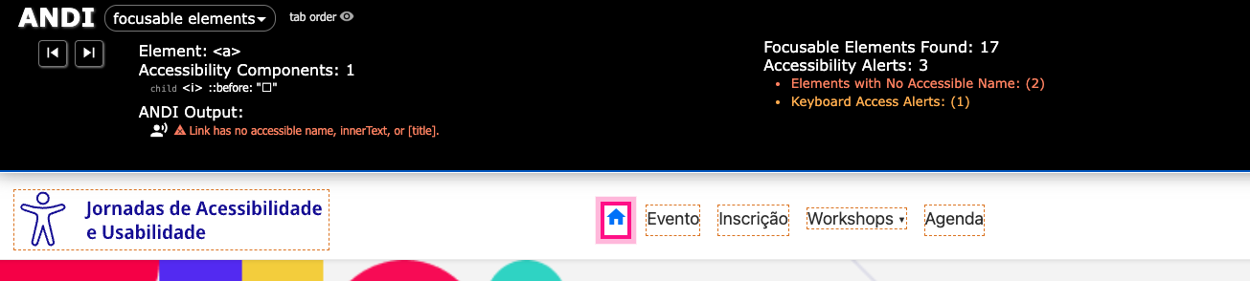
Figura 4-Imagem link da “casa” sem um nome acessível
Para que as imagens sejam corretamente identificadas pelo leitor de ecrã, devem ter um texto alternativo correto inserido em alt=“”.

Requisito 2.1 – Não conforme
Existe um título <h1> marcado na página.
- Ver requisito 2.1 da lista 10 aspetos
1.Há mais do que um <h1> atribuído
O <h1> está atribuído a mais do que um elemento da página principal, aos textos “Bem-vindo às Jornadas de Acessibilidade e Usabilidade Digital da AP 2023” e “Perfil dos participantes em edições anteriores”.
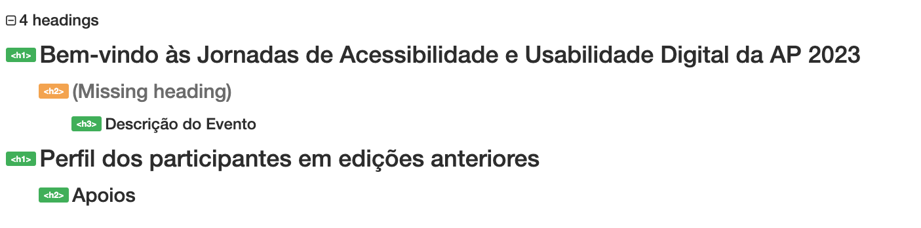
Figura 5- Hierarquia de títulos da página inicial que inclui vários <h1>
2.Na página inicial, o <h1> não está atribuído ao logótipo
O <h1> deve estar atribuído ao identificador do site na página inicial. Nas restantes páginas, o <h1> pode ser atribuído ao título da página.
Problema 4: O logótipo na página inicial não deve ter link associado
O link associado ao logótipo apenas deverá funcionar nas páginas interiores e não deve estar ativo na página principal para não remeter o utilizador para o local onde se encontra.
Rever todas as páginas do site, de forma a confirmar que o elemento <h1> está corretamente atribuído:
- Nas páginas interiores, o <h1> deve estar atribuído ao título principal de cada página
- Na homepage o elemento <h1> deve estar atribuído apenas ao logótipo principal da entidade, com o texto alternativo correto.

Requisito 2.2 – Não conforme
Existe uma marcação hierarquizada de títulos e subtítulos na página <h1>...<h6>.
– ver requisito 2.2 na lista 10 aspetos
1.A hierarquia de títulos não é respeitada passa diretamente de <h1> para <h3>
Na estrutura hierárquica da página inicial existem elementos de hierarquia inferior sem um elemento de hierarquia imediatamente superior. Por exemplo, existe um <h3> sem a correspondente <h2>
Figura 6- Página inicial com um <h2> em falta
Rever todas as páginas do site (homepage e interiores) para garantir a hierarquia de títulos e subtítulos:
- Ter um título <h1> (que marca o texto que representa o título da página ou, no caso da página inicial, o logótipo da entidade);
- Ter as várias secções do documento marcadas com <h2>;
- Ter as várias subsecções de <h2> marcadas com <h3>, as subsecções
destas com <h4> e assim hierarquicamente encadeados até <h6>

Requisito 3.1 – Não conforme
As células que constituem os cabeçalhos da tabela estão marcadas com o elemento <th>.
– ver requisito 3.1 na lista 10 aspetos
1.O cabeçalhos da tabela não está marcado com o elemento <th>
Não existe diferenciação entre cabeçalhos e células de dados.
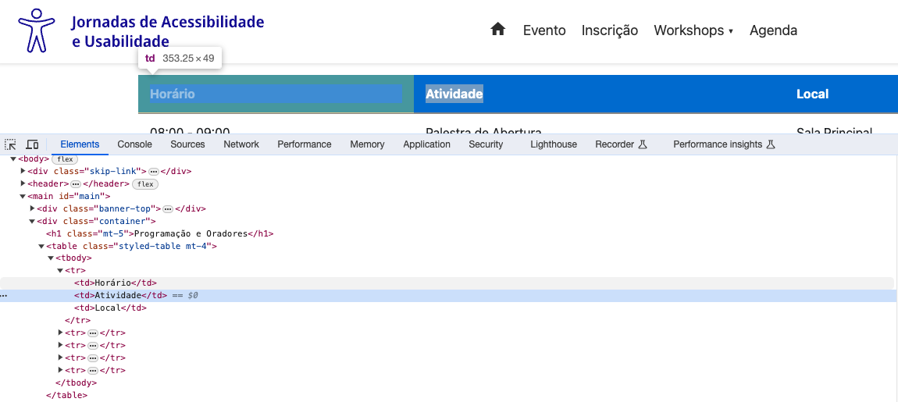
Figura 7- Código HTML da tabela da página “Evento” sem um cabeçalho <th>
Substituir a tag <td> por <th> na primeira linha da tabela.
<table>
<tr>
<th scope="col">Horário</th>
<th scope="col">Atividade</th>
<th scope="col">Local</th>
</tr>

<tr>
<td>09:30 - 10:00</td>
<td>Registo/credenciação</td>
<td>Entrada</td>
</tr>
<!-- ... -->
</table>

Requisito 3.2 – Não conforme
As células que constituem os cabeçalhos da tabela estão marcadas com o elemento <th>.
– ver requisito 3.2 na lista 10 aspetos
1.O elemento <caption> da tabela está oculto para as tecnologias de apoio
O elemento <caption> da tabelas esta escondido no CSS de todas as tecnologias e visualmente através da propriedade display:none

´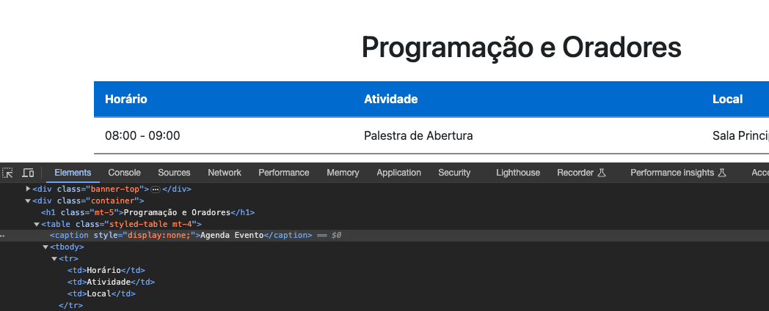
Figura 8- Elemento <caption> com o atributo display:none
A tabela deve ter um título visível para comunicar o seu propósito. Trocar a propriedade display:none pela propriedade visually-hidden, para que o <caption> seja lido pelos leitores de ecrã.

Requisito 4.1 – Não conforme
Ao clicar com o rato na etiqueta, o cursor surge no respetivo campo de edição.
– ver requisito 4.1 na lista 10 aspetos
1.No formulário a etiqueta não remete o cursor para o campo de edição
- Ao clicar na etiqueta do campo “Primeiro e último nome”, o cursor não aparece no respetivo campo.
- Ao clicar na etiqueta das checkbox e dos radiobuttons, as opções não são selecionadas a área de clique está limitada
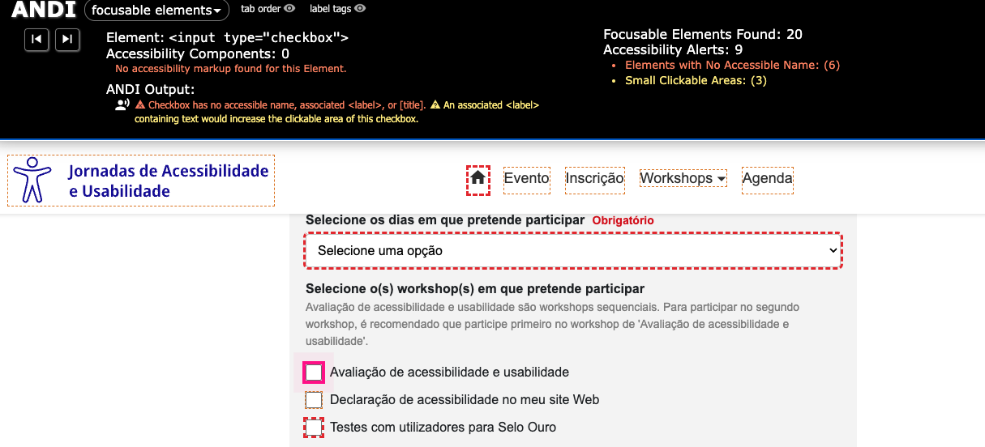
Figura 9- Andi que o label e a input não estão relacionadas
Rever a página “Inscrição” para garantir que todos os inputs estão bem construídos:
- A legenda do campo deve estar no elemento <label> e deve estar associada ao campo.
- O for da legenda e o id do campo de input devem ser iguais.
- Construir o formulário recorrendo ao elemento <form>.

Requisito 4.2 – Não conforme
É possível identificar os campos de preenchimento obrigatório quando se usa apenas um leitor de ecrã.
– ver requisito 4.2 na lista 10 aspetos
1.O campo não é identificado como obrigatório pelas tecnologias de apoio
No formulário no campo “Primeiro e último nome”, o leitor de ecrã̃ não comunica que o campo e de preenchimento obrigatório.
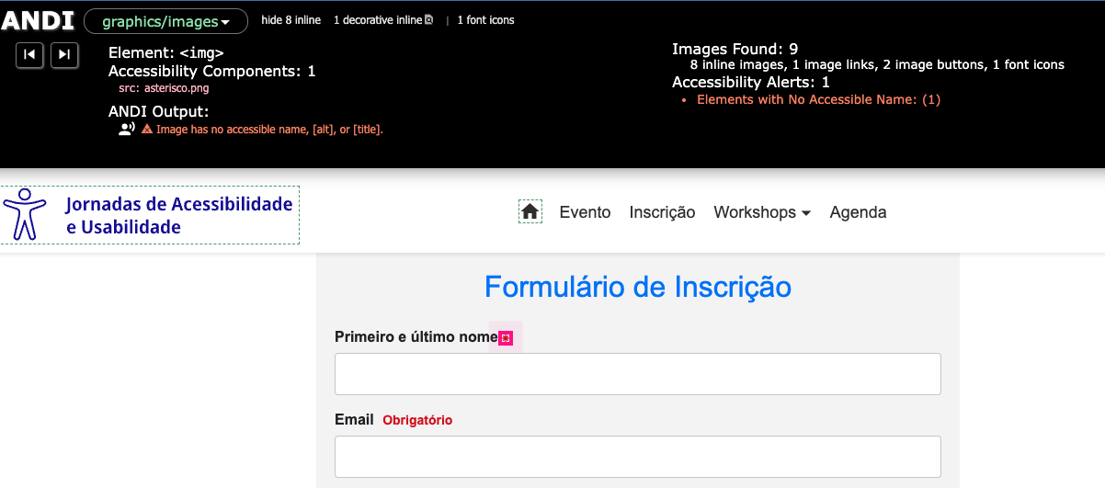
Figura 10- O campo não é anunciado como obrigatório
2.Não há́ informação clara sobre o que é o asterisco no campo “Primeiro e último nome”
Não existe a descrição do que significa o * vermelho que está na label dos campos e que foi adiciona do como imagem, mas sem um texto alternativo.
Figura 11 - O campo” primeiro e último nome” com uma imagem de um * sem um texto acessível e campo sem o atributo riquired.
Rever o formulário de inscrição para:
- Garantir que os campos obrigatórios estão bem construídos, recorrendo ao atributo required.
- Uniformizar os campos obrigatórios do formulário, de modo a identificar os campos da mesma forma, alterando todos para que apresentem o texto "Obrigatório" à frente da legenda do campo.

Requisito 4.3 – Não conforme
É possível localizar e ler as mensagens de erro usando apenas um leitor de ecrã.
– ver requisito 4.3 na lista 10 aspetos

1. Mensagens de erro padrão do navegador
No seu formulário, as mensagens de erro são aquelas mensagens padrão do navegador que aparecem automaticamente quando o usuário tenta enviar o formulário sem preencher todos os campos obrigatórios (marcados com o atributo required.
O problema desta mensagem é que podem ser facilmente perdidas pelos utilizadores, pois muitas vezes desaparecem rapidamente.
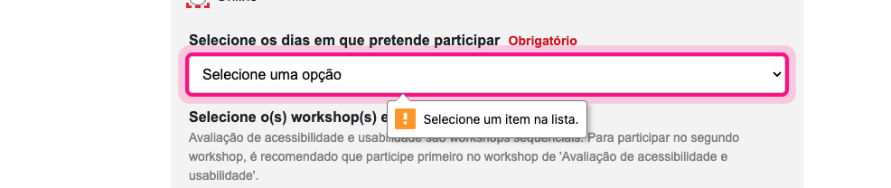
Figura 12- Mensagem default do browser
2.As mensagens de erro não estão associadas aos campos
- O leitor de ecrã não consegue reconhecer a ligação entre a mensagem de erro e o campo a que diz respeito
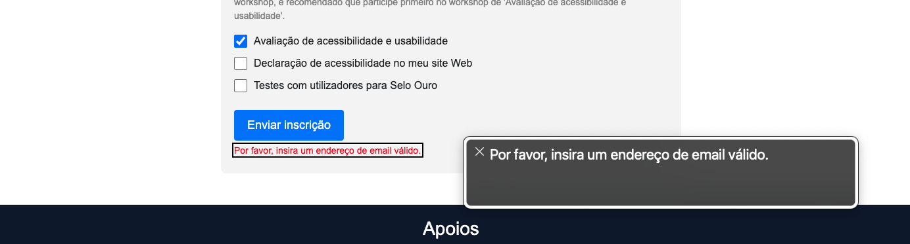
Figura 13- A mensagem de erro surgue depois do botão "Enviar inscrição"
- Estruturarem as mensagens de erro de forma que fiquem sempre visíveis por baixo do campo, para que o leitor de ecrã possa percorrer os mesmos e ler as mensagens sem precisar de submeter o formulário.
- Adicionar o atributo aria- describedby=“”, para que as mensagens de erro fiquem associadas aos respetivos campos e que essa associação seja detetada pelos leitores de ecrã.
- Adicionar o atributo role=”alert” ao elementos HTML que contêm mensagens de erro, para que o leitor de ecrã informar os utilizadores que o conteúdo da mensagem de erro é importante

Requisito 5.1 – Não conforme
A imagem ou gráfico tem um equivalente em texto curto e correto.
– ver requisito 5.1 na lista 10 aspetos
1.Há imagens nas imediações de texto com um texto alternativo
O ícone da lupa é uma imagem funcional, pois possui texto alternativo. No entanto, ele está próximo do texto 'Pesquisar', resultando na repetição da pronúncia de 'Pesquisar' 2x pelo leitor de ecrã.
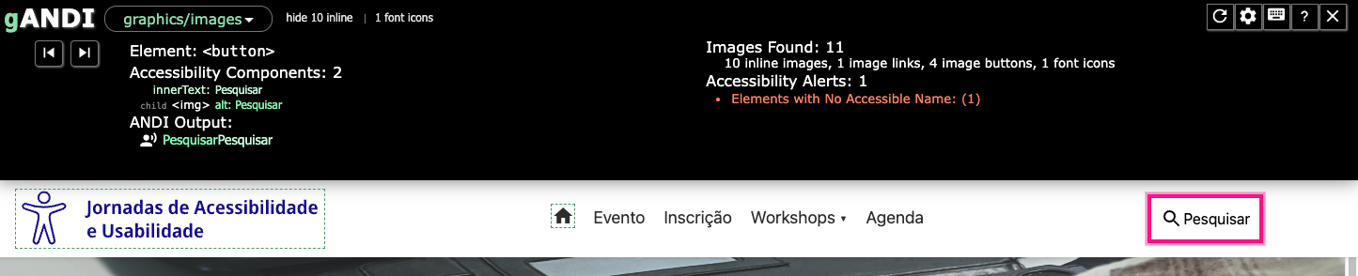
Figura 14- Andi demonstra que o texto pesquisar é lido 2x

Requisito 5.2 – Não conforme
O gráfico é acompanhado de uma descrição longa.
– ver requisito 5.2 na lista 10 aspetos
1.Gráfico sem descrição do conteúdo
O gráfico da página inicial não está acompanhado de qualquer tipo de descrição detalhada ou tabela que represente o seu conteúdo de forma textual, não sendo possível aceder à informação.

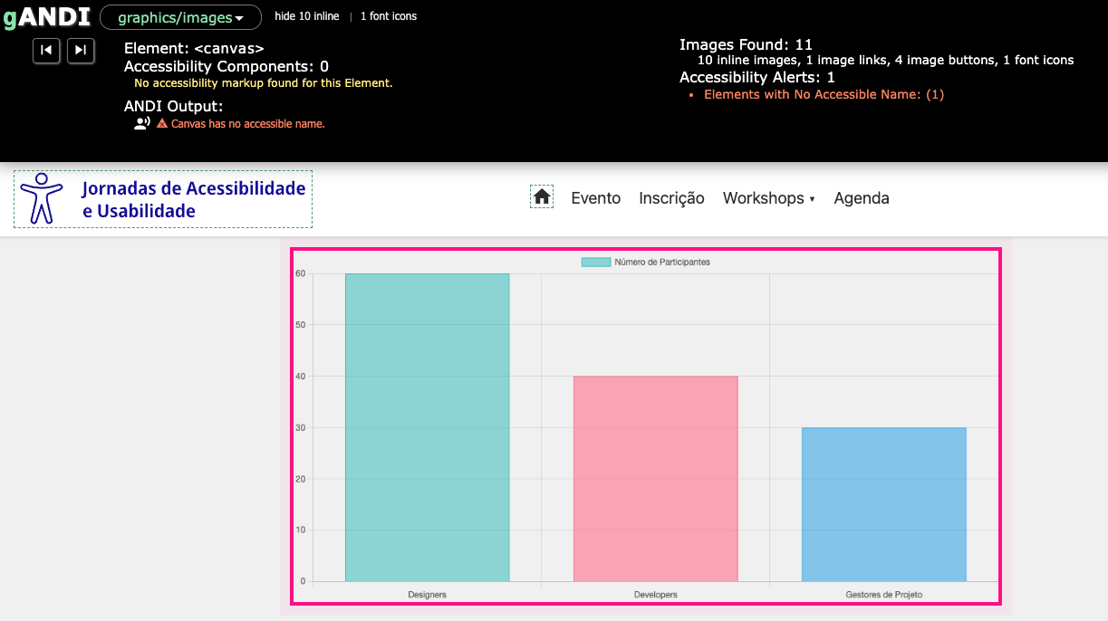
Figura 15- Andi identifica que o gráfico não tem um nome acessível (alt)

- Adicionar uma descrição detalhada do conteúdo mais relevante < alt="Gráfico de participação no evento de 2022 por profissão. O gráfico mostra o número de participantes de diferentes profissões, incluindo designers, developers e gestores de projecto. Os Designers representam a maioria dos participantes, seguido dos developers">
- Criar uma tabela com o conteúdo do gráfico para que os utilizadores possam escolher a forma com querem consultar a informação.

Requisito 5.3 – Não conforme
As imagens-link têm um equivalente alternativo correto.
– ver requisito 5.3 na lista 10 aspetos

1.As imagens-link possuem um texto alternativo incorreto
Todas as imagens-link do footer têm texto alternativo, mas o texto alternativo do logótipo está incorreto. Em vez do nome do nome da entidade escrito por extenso tem só logo1
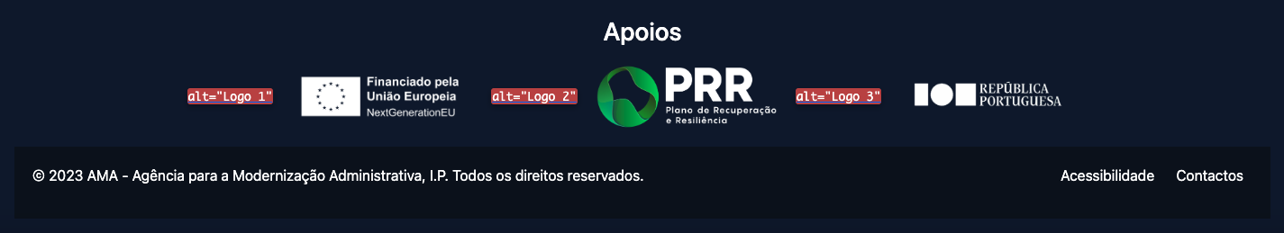
Figura 16- Footer com imagens links com texto “Logo”
2.Links das redes sociais sem texto alternativo
Na página do Evento as imagens-links não contêm texto alternativo, os leitores de ecrã não informam qual a sua função, comunicando apenas “link”.
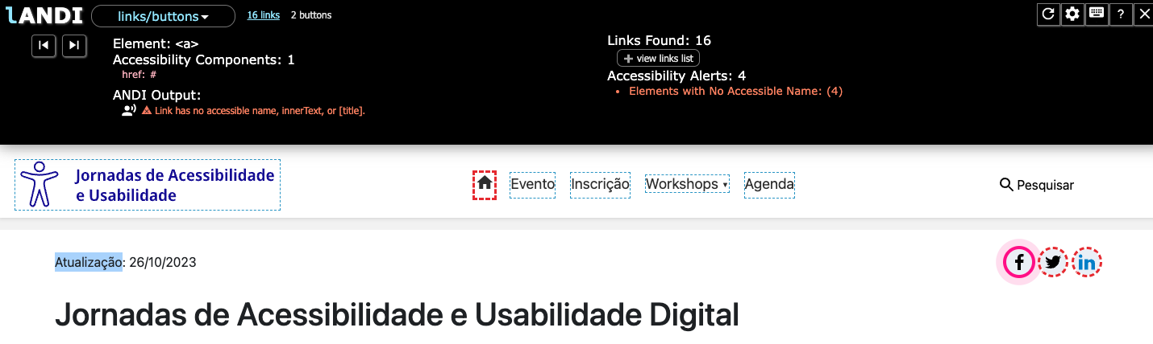
Figura 17- Com o Andi com o foco nos botões das redes sociais sem um nome acessível
Adicionar:
- O elemento title à hiperligação para ao utilizador que será direcionado para uma páginas externas, por exemplo: <a href=”...” title=”Ir para página [Nome da página]”>.
- O texto alternativo aos ícones que indique claramente a rede social a que se referem
- Alterar o texto “Logo 1, Logo 2 e Logo 3” para o nome da entidade escrito por extenso. <a><img src=”...” alt=”PPR-Plano de recuperação e resiliencia”>.

Requisito 6.1 – Não conforme
No corpo de um documento, o rácio de contraste entre a cor do texto normal (menor que 18 pontos ou menor que 14 pontos negrito) e a cor do fundo é superior a 4,5:1.
– ver requisito 6.1 na lista 10 aspetos
1.O texto normal não tem contraste suficiente
O texto normal em cinzento (#888888) com contraste insuficiente nas páginas da “Evento” e na “página inicial”
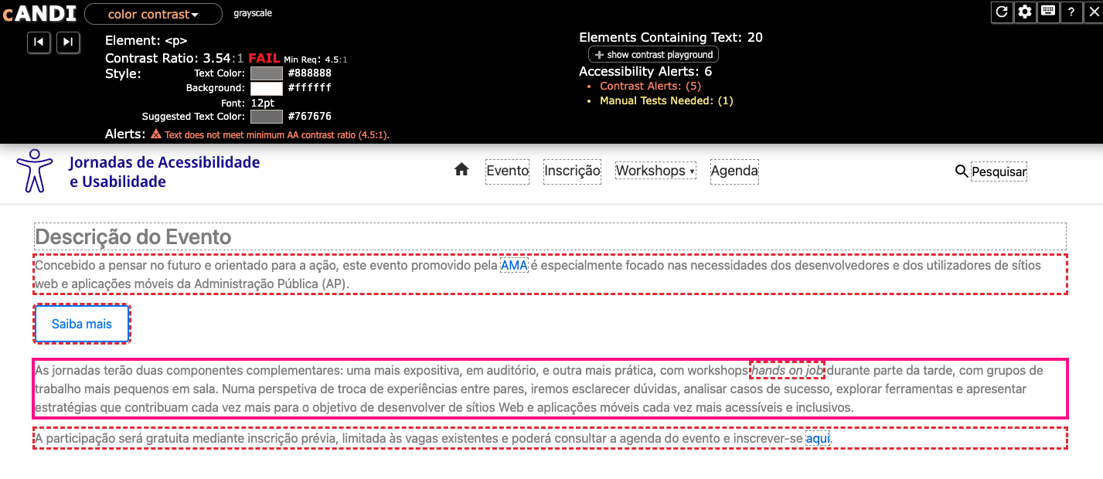
Figura 18- Cor do texto da página inicial sobre o fundo branco sem contraste
Alterar a cor do texto #888888 para #00000 em todas as páginas para garantir os valores mínimos de contraste do texto

Requisito 6.2 – Não conforme
O rácio de contraste entre a cor do texto de tamanho grande (maior ou igual que 18 pontos ou maior ou igual que 14 pontos negrito) e a cor do fundo é superior a 3:1.
– ver requisito 6.2 na lista 10 aspetos
1.Há texto sob imagens que não cumpre o rácio de contraste
Na página inicial, o slider exibe texto sobre as imagens. Embora a cor do texto tenha contraste em relação ao plano de fundo da imagem, a leitura do texto não é possível.
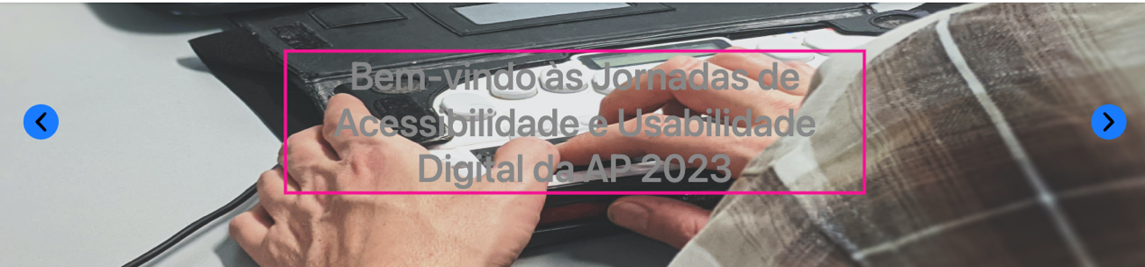
Figura 19- Imagem do slide 2 da homepage sobre uma imagem sem legibilidade
Escurecer a imagem do slider ou colocar um fundo por trás do texto, de forma a torná-lo mais legível. Rever todas as imagens do site com texto para garantir que o contraste mínimo do texto é cumprido

Requisito 7.1 – Não conforme
Deve ser possível ativar os botões de controlo do leitor quer com o rato quer com o teclado.
– ver requisito 7.1 na lista 10 aspetos

1.Não é possível aceder aos vídeos e respetivos botões com o teclado
Rever a página de gravações escolher um player que que seja operável através de rato ou teclado para que os utilizadores possam escolher como visualizar os conteúdos, quer seja retroceder, pausar, aumentar o volume ou ativar legendas.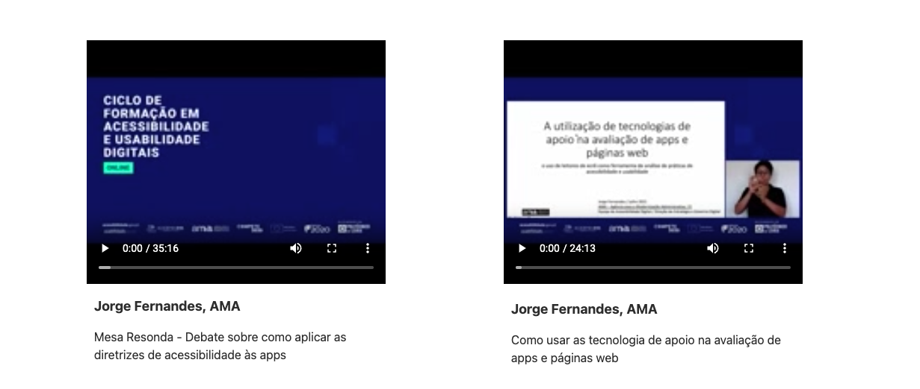
Figura 20- Não é possível aceder aos vídeos com a tecla “TAB”

Requisito 7.2 – Não conforme
O vídeo ou áudio deve conter preferencialmente legendas fechadas sincronizadas.
– ver requisito 7.2 na lista 10 aspetos
1. Não há legendas nos reprodutores de multimédia
Os vídeos da página “Gravações” não contêm legendas, nem transcrição textual dos conteúdos.
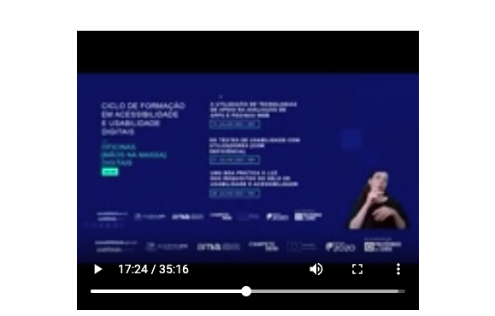
Figura 21- O vídeo não tem uma legenda
Devem ser colocadas legendas em todos os vídeos presentes no website, de forma a garantir que os utilizadores conseguem compreender o conteúdo dos vídeos. Se não for possível garantir legendas, deve-se incluir uma transcrição textual das falas do vídeo.

Requisito 8.1 – Não conforme
Quando se retira a CSS, todos os elementos HTML devem alinhar à esquerda.
– ver requisito 8.1 na lista 10 aspetos

1.Texto alinhado à direita
Na página de “Eventos” existem estilos aplicados no html com style inline o texto da página está alinhado a direita
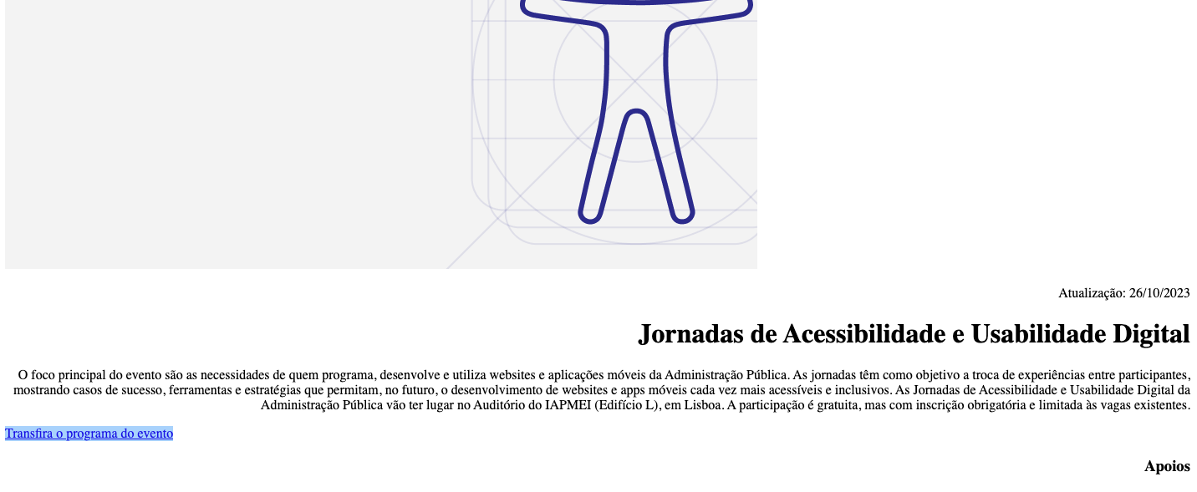
Figura 22- Página da Evento, quando se remove o CSS, está alinhada à esquerda
Rever todo o site para remover o style inline no HTML

Requisito 8.2 – Não conforme
Quando se retira a CSS, a informação aparece numa ordem lógica.
– ver requisito 8.2 na lista 10 aspetos

1.A pesquisa aparece no final da página
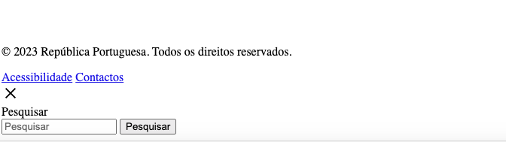
Figura 23- Sem CSS o input de pesquisa surge no final depois do footer
A input da pesquisa deve surgir no menu e não no final do documento.

Requisito 8.3 – Não conforme
Quando se retira o CSS, deve ser possível reconhecer a semântica dos diversos elementos.
– ver requisito 8.3 na lista 10 aspetos
1. O slide sem uma estrutura semântica
Os slides da página inicial contêm vários slides, mas não estão estruturados como lista de opções, pelo que não é compreensível qual a sua semântica.

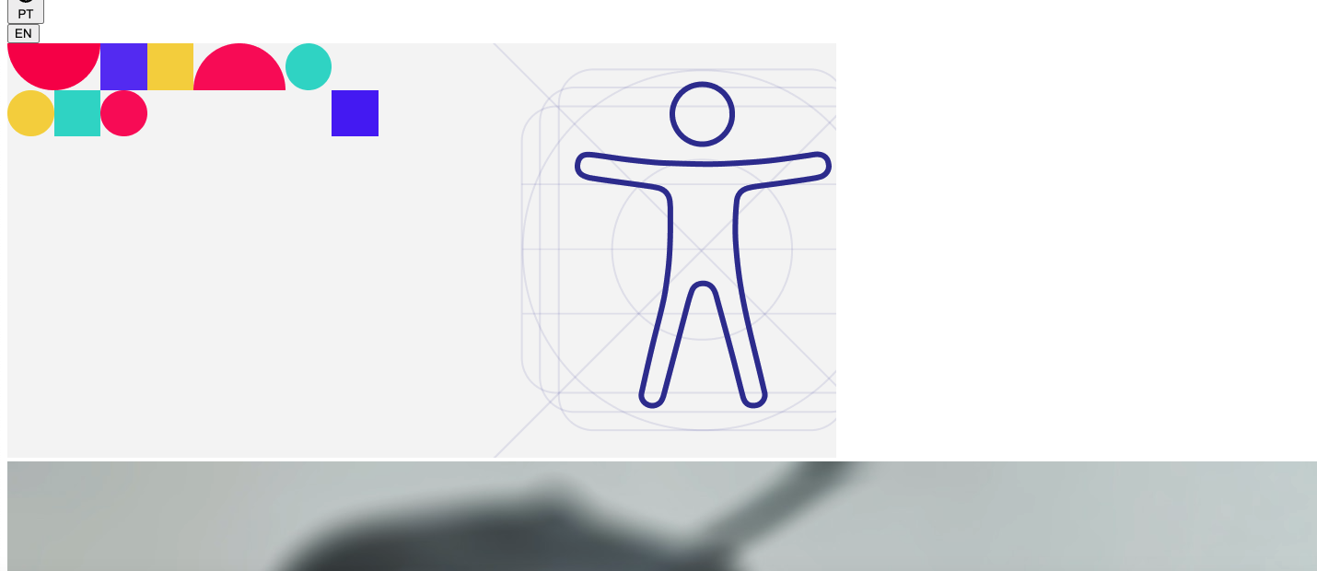
Figura 24- Sem css o slide são um conjunto de imagens
Alterar a estrutura semântica do componente slide para estar numa <ul> / <li>
2.Existem elementos com a semântica incorreta
O botão “>” do slide na página inicial na versão EN está estruturado como <div>, em vez de <button> com a tecla “TAB” ou com leitor de ecrã, não se consegue aceder ao botão para mudar o slider.
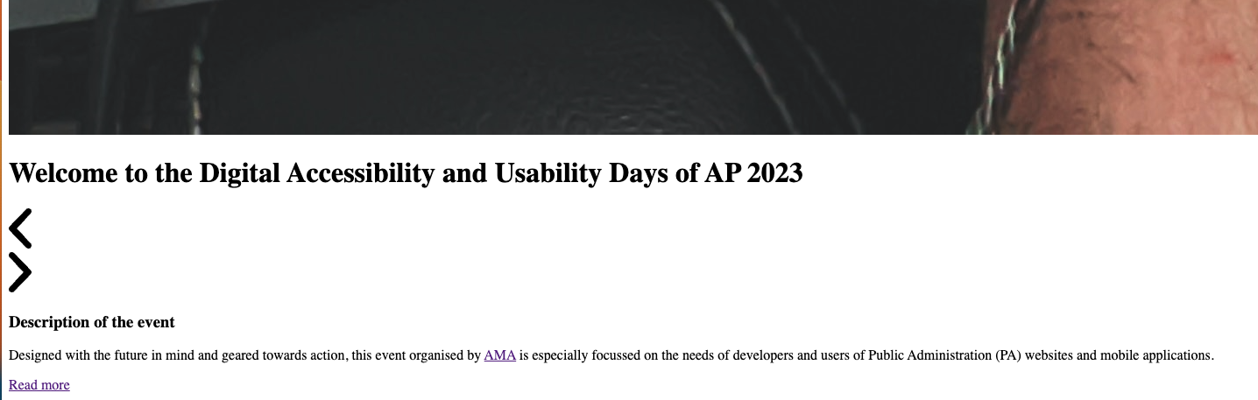
Figura 25- os botões para avançar no slide sem CSS são imagens
Alterar o botão para ter a semântica correta <button> e um texto alternativo compreensível para que os utilizadores que recorrem ao leitor de ecrã compreendam a função do botão.

Requisito 9.1 – Não conforme
A página apresenta-se sem erros de (x)HTML..
– ver requisito 9.1 na lista 10 aspetos
1.Existem páginas com erros de HTML
No total das 7 página da amostra do site foram detetados 59 erros de HTML
Corrigir os erros identificados de acordo com as recomendações do Acessmonitor
Lista dos erros da página “Inscrições”:
- A primeira hiperligação da página não permite saltar diretamente para a área do conteúdo principal.
- O atributo lang está em falta.

Requisito 10.1 – Não conforme
Nos ficheiros PDF é possível, no mínimo, extrair o conteúdo textual para formato TXT.
– ver requisito 10.1 na lista 10 aspetos

1. Há perda de informação quando se extrai texto de ficheiros PDF
Na página evento existe um ficheiro em formato PDF em que não é possível extrair a totalidade dos conteúdos.
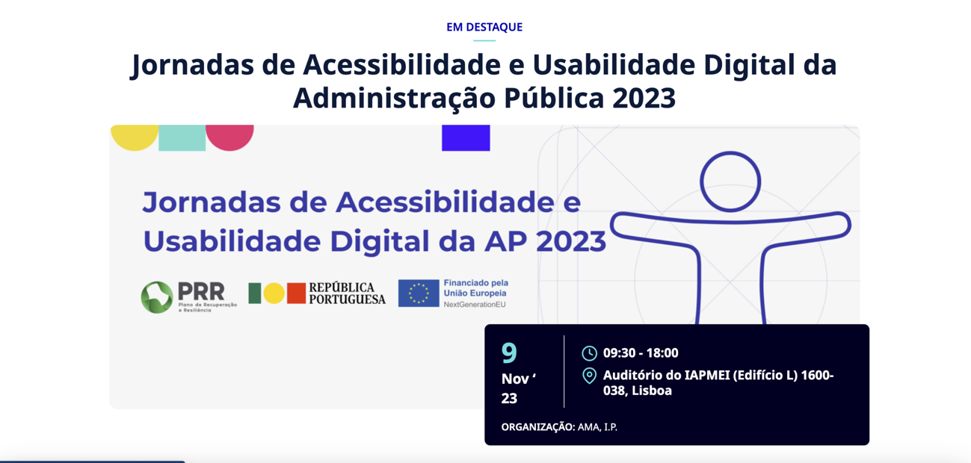
Figura 26- imagem do pdf que não permite extrair i conteúdo.
Rever todos os ficheiros PDF do site, para que seja possível extrair toda a informação para um processador de texto de forma a ser lida corretamente

